廠商系統維護電話：
3368333#2923、2914、2938、2581

若使用系統有問題，且廠商電話忙線中，可以運用「首頁」→「問題反應區」，廠商將會盡速回應。

一、承辦人
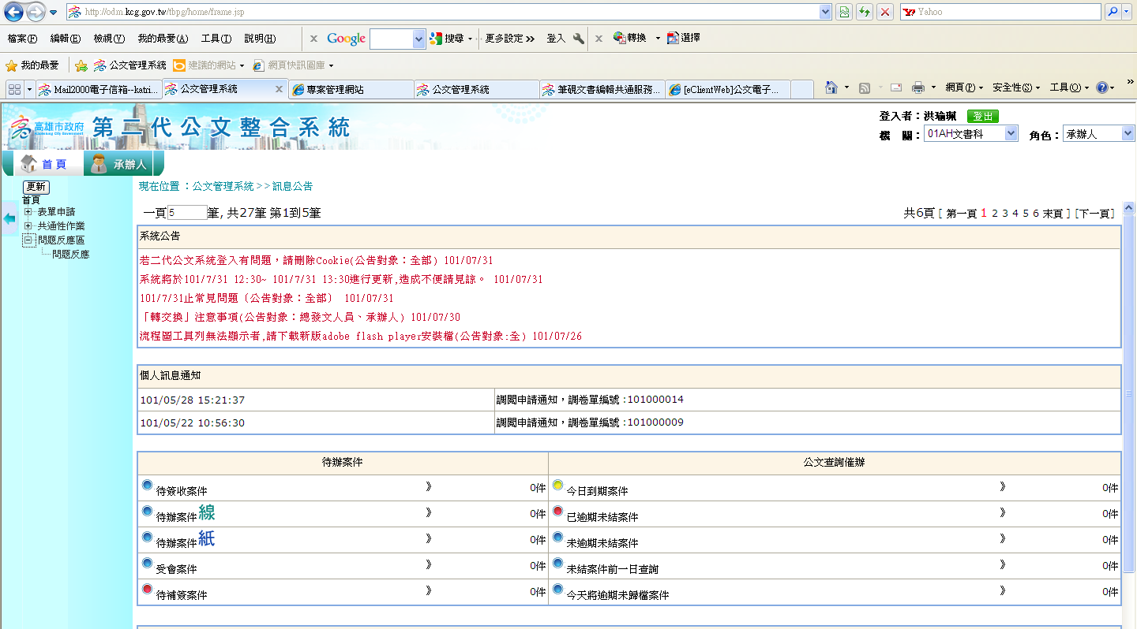
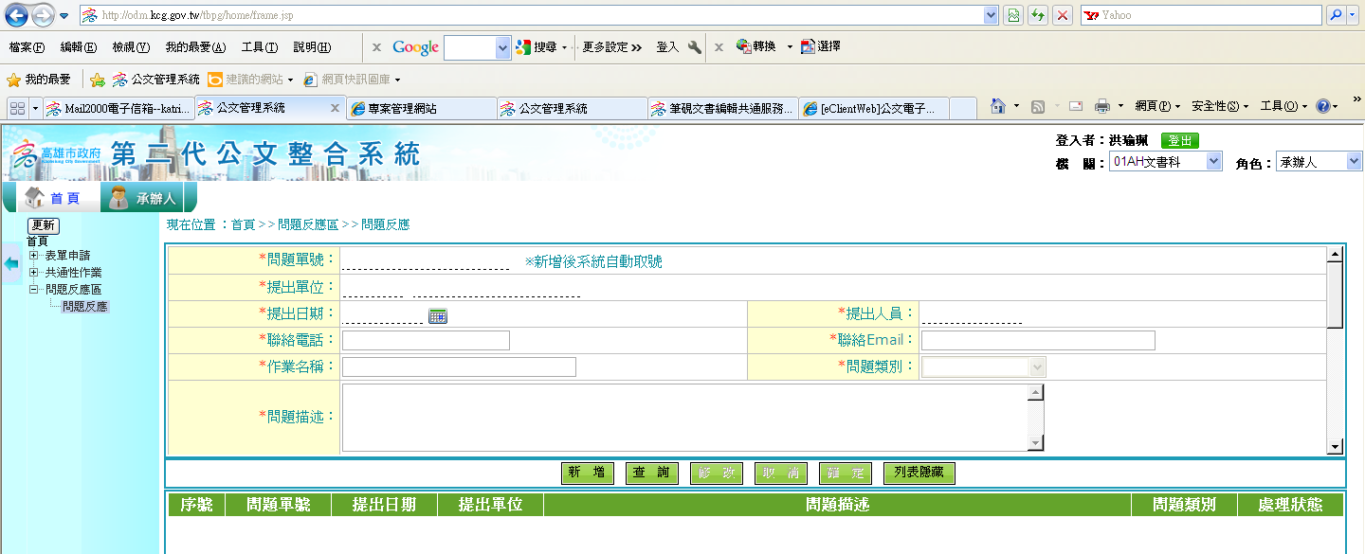
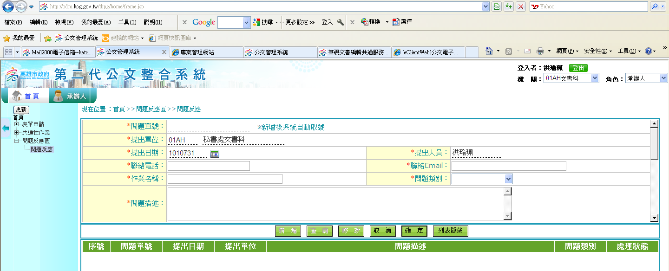
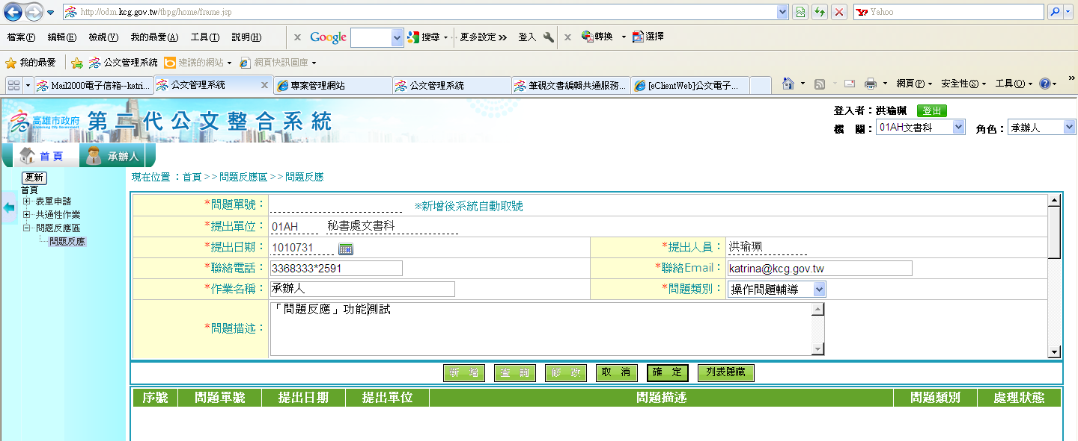
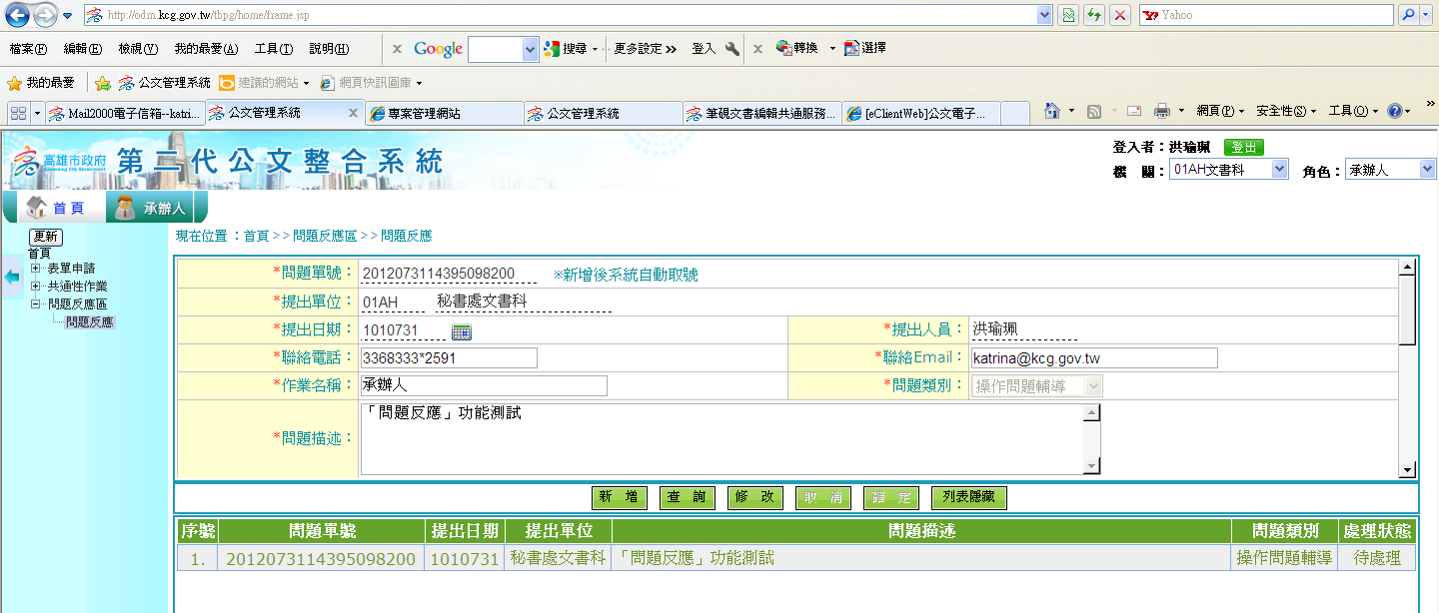
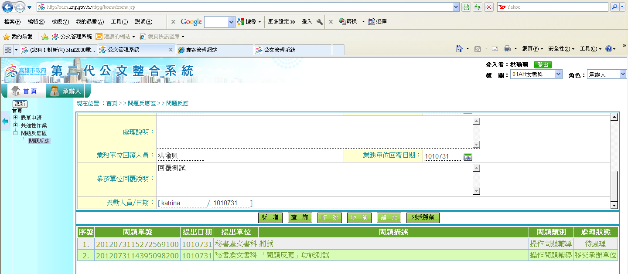

二、機關系統管理者
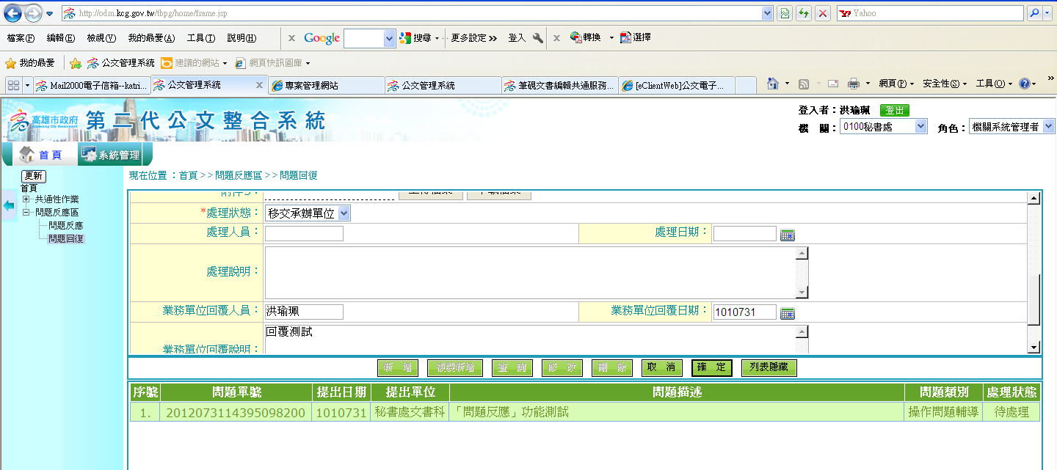
康大人員填寫
機關系統管理者填寫。
若機關系統管理者可以協助處理，即可於藍框中填寫處理方式。
